« Урок мужества. Путешествие на поезде подвигов»

Номинация: Сценарий мероприятия патриотической направленности
Стаценко Татьяна Сергеевна
Муниципальное общеобразовательное автономное учреждение « Средняя общеобразовательная школа № 24 г. Орска»

Учитель начальных классов, высшая квалификационной категории
Г. Орск, пр. Ленина 130-173, 8-903-368-1495

Пояснительная записка.
- Тематическое направление, тема воспитательного мероприятия и обоснование ее выбора (актуальность)

Тематическое направление методической разработки воспитательного мероприятия – патриотическое воспитание и формирование российской идентичности.
Тема – «Урок мужества. Путешествие на поезде подвигов»

2. Целевая аудитория воспитательного мероприятия
Методическая разработка воспитательного мероприятия направлена на 7-8 летних учащихся 1 в класса МОАУ СОШ № 24.

3. Роль и место воспитательного мероприятия в системе работы классного руководителя (связь с другими мероприятиями, преемственность)
Методическая разработка воспитательного мероприятия имеет большое значение и играет важную роль в системе работы классного руководителя. Данная разработка помогает формировать у детей патриотические чувства и представление о героизме. Воспитывать любовь и уважение к защитникам Родины.
4. Цель, задачи и планируемые результаты воспитательного мероприятия
Цель :
Формирование у детей представления о подвиге народа, который встал на защиту своей Родины в годы Великой Отечественной войны.

Задачи:
- Формирование нравственно-патриотических чувств у младших школьников
- Воспитание чувства уважения к защитникам Родины, к участникам войны, гордость за свой народ, армию.
- Развитие познавательной активности и любознательности детей, помощь в осознании подвига народа в годы Великой Отечественной войны, расширение кругозора.
- Повышение заинтересованности школьников к изучению истории своей страны.
- Развитие коммуникативных умений, чувств долга и ответственности, способности сопереживать другим людям.
5.Планируемые результаты:
- Расширение знаний о событиях Великой Отечественной Войны, подвигах людей.
- Проявление уважения к заслугам и подвигам воинов, дедов, прадедов.
- Активизация интереса к углубленному изучению истории Отечества.
- Получение обучающимися опыта переживания и позитивного отношения к базовым ценностям общества.
- Форма проведения воспитательного мероприятия и обоснование ее выбора.

6.Форма проведения воспитательного мероприятия – путешествие на поезде подвигов.
В этом году исполняется 80- летие победы русского народа в Великой Отечественной войне.
Нынешнее поколение все меньше и меньше интересуются событиями Великой Отечественной войной. Слова “Мы должны знать свою историю. Нам есть чем гордиться! ” становятся, как никогда, актуальны. Чем дальше от нас Великая Отечественная война 1941–1945 года, тем больше мы должны рассказывать о ней нашим детям.
Воспитательные мероприятия патриотического содержания расширяют и формируют представления учащихся о Великой Отечественной войне и ее героях, формируют уважительное отношение к героическому прошлому страны, чувство гордости за ратный подвиг нашего народа.

7.Педагогические технологии, методы, приемы, используемые для достижения планируемых результатов.

Использовались такие методы и приемы, как беседа, объяснение, рассказ, выполнение творческих заданий, составление страниц для книги памяти, разгадывание ребусов, загадок, показ видеоматериалов.

8.Перечень литературы для учащихся и педагогов :
- Алексеев С. Идет война народная: Рассказы из истории Великой Отечественной Войны. – Кишинев: Лит. Арт. 1989;
- Ульева Елена Беседы о войне, энциклопедия для малышей-Ростов -на – Дону: « Феникс 2017» 2 издание;
- Сергей Алексеев: Рассказы о Великой Отечественной войне- Махаон, 2016
Кассиль Л. Твои защитники.- Москва: Малыш, 1986;
-Воскобойников В. Рассказы о юных героях.- Махаон, 2016.

Ход мероприятия:
- Организационный момент:
Солнце ласково смеется,
Светит ярче, горячей.
Давайте друг другу улыбнемся
И начнём занятие скорей.

- Основная часть.
Вы неслучайно сидите по командам, ведь именно работая в группе, все вместе мы можем достичь лучших результатов. Ну а начать наше мероприятие я предлагаю с отгадывания ребуса.

Давайте подумаем, что же такое подвиг?
Вывод: подвиг – это поступок во благо других, совершенный в трудных условиях.
Обратите внимание на стол ( на столе находятся вещи: бинокль, медицинская сумочка, танк, автомат, фляжка, георгиевская ленточка). И как они связаны с нашим словом Подвиг? Когда использовались эти предметы? ( во время войны). Кто же совершал подвиги во время ВОВ? Как вы считаете, героем может стать каждый?
Как вы думаете, какая тема будет нашего мероприятия?
Тема: Подвиги, которые совершали на войне советские люди.
Какую цель мы поставим :
Зачем нам нужно знать о ВОВ и подвигах людей? (ответы детей)
Мы должны знать историю своей страны, не забывать о подвигах наших прадедов, ведь они хотели, чтобы у нас над головами всегда было мирное небо).
Ребята, но занятие у нас сегодня необычное, мы отправляемся с вами в путешествие в прошлое , а вот на чём вы должны отгадать.( звук поезда)
- Ребята, а чтобы попасть в поезд, что мы должны предъявить проводнику? Конечно билет. К сожалению денег у нас с собой нет, но мы можем приобрести билет на поезд подвигов, подумав в какие же года мы отправимся? Перед каждой командой лежат цифры, вы должны, как можно быстрее и правильнее найти год начала и окончания войны.( на столах цифры вразнобой )
1941-1945.
В этом году исполняется 80- летие победы в ВОВ.

- Мы отправляемся в прошлое! ( Звук отправления поезда)
Давайте узнаем, кто же едет в 1 вагоне. А для этого нужно отгадать загадку:
Снова в бой машина мчится,
Режут землю гусеницы,
Та машина в поле чистом,
Управляется …….танкистом

И 1 наш вагон в поезде подвигов носит название: «Подвиг танкистов».
А кто такие танкисты? Какой самый известный русский танк? ( Т34) А вы знаете, что вплоть до 9 мая 1945 года этот танк был грозой фашистов. Уникальность этого танка была в его подвижности, толщине брони и мощности пушки.
Послушайте, какие подвиги совершали наши танкисты.
В июне 1942 года старшему лейтенанту Владимиру Хазову поступил приказ остановить колонну немецких танков в районе села Ольховатка. Добравшись до указанного места, танкисты решили действовать из укрытия. И не ошиблись. Три советских Т-34 сумели разгромить 27 боевых машин фашистов.
Ребята, представляете , а в нашем классе есть правнучка танкиста, Маша Лылова. Маша нам немного расскажет о его подвигах.

- А мы с вами переходим во второй вагон. Кто же едет в нем?
Уважения достоин
Смелый и отважный воин:
Трудно в тыл врага пробраться,
Незамеченным остаться,
Все запомнить, разузнать
Утром в штабе рассказать ( разведчик)
Вагон « Подвиг разведчиков»

А вы знаете, кто такие разведчики? А какие они должны быть?
Вы знаете, что разведчик не только старается разузнать планы врага, но и пытается свое донесение зашифровать, на тот случай, если его схватят.
Давайте представим, что мы разведчики и нам предстоит выполнить ответственное задание.
« Шифровальщики»
Каждая команда получает конверт с шифрограммой. Ваша задача расшифровать с помощью ключа шифрограмму , содержащую донесение разведчика. Ключ-алфавит, каждая буква имеет порядковый номер.

2 6 9 18 1 9 3 6 5 12 10 15 6 19 21 11 19 33

(Без разведки не суйся!)

А какие пословицы о войне или разведчиках вы еще знаете?

Сам погибай, а товарища выручай.
Идешь в разведку — не сомни ни единую ветку.
Ухо разведчика далеко слышит.
Советская разведка работает хорошо и метко.
Тот не победит, кто за врагом не следит.

Ребята, мы ведь едем с вами в поезде подвигов, как вы думаете какие подвиги совершали разведчики?
Представляете , у Ромы Гармышева и Лизы Бажиной прадедушки были самыми настоящими разведчиками. Они нам немного расскажут о них.

- Физминутка:

А вы знаете, как разведчики общались между собой, ведь они не должны были себя выдать даже звуком? Правильно. С помощью сигналов. Я предлагаю вам отдохнуть и поиграть в игру : « Сигнальщики»
Вот кружки -4 цвета
Нам игра знакома эта.
Круг я жёлтый подниму,
всех похлопать попрошу,
Круг зелёный подниму-
Всех потопать порошу.
Синий будем мы молчать,
Красный-занятие продолжать!

- А нам пора в 3 вагон. И это вагон « Подвиг маленьких героев»

За освобождение своей Родины сражались не только взрослые. Но и дети. До войны это были самые обыкновенные мальчики и девочки, такие же , как вы. Они играли, бегали, учились. Но встав со взрослыми плечом к плечу , они воевали на фронте, подносили снаряды, ходили в разведку, ухаживали за ранеными. Фашисты часто не обращали на них внимание, не догадываясь, что дети могут быть серьёзной силой в борьбе с врагами. И юные борцы за свободу нашей страны очень помогали.
Много подвигов совершили юные герои. Посмотрите на интерактивную доску.
- Серёжа Алешков – самый маленький –ему всего 6 лет.

Читает ребёнок:
Сергей Алешков,- самый юный воин,
Который получил в войну медаль,
И не медали только, он достоин,
Что детство не вернуть, вот это жаль.

- Зина Портнова- отравила еду, работая в немецкой столовой
Читает ребёнок:
Юной партизанкой Зина стала.
Подрывная деятельность двух лет.
Тут листовки, отравленье пищи,
Предупреждение от фашистов бед.

- Марат Казей- разведчик
Погиб в бою, разрывом гранаты взорвав себя и немцев.

Читает ребёнок:
Разведчиком он был хорошим, дерзким,
И подрывник был Классный из него,
Всегда в атаку шёл он самым первым,
Пятнадцать лет парнишке то, всего.

- Галя Комлева

Читает ребёнок:
От села к селу — дорога дальняя…
всё считать, листовки разносить —
Ей с врагами проще было, маленькой,
говорить и «за нос их водить»:
Мол, несу продукты своей бабушке,
вот иду дорогой до села,
А сама патроны, бомбы, рацию —
партизанам в лес глухой несла.

- Леня Голиков. Наравне со взрослыми он участвовал в настоящих боевых операциях.

Читает ребёнок:
Бил захватчиков Лёня не мало,
и однажды настиг Генерала:
Долго по лесу враг уходил,
только Лёня его — победил!
А в портфеле того генерала
вся фашистская тайна лежала.

И многие другие. А всего более 35000 мальчиков и девочек сражались рядом со взрослыми. Маленькие герои войны!

Ребёнок читает:

Маленький герой
Большой войны…
Он не видел
Ёлки и конфет.
Он игрушек
Позабыл тепло.
Он оставил
В жизни нашей
След.
Чтобы жить
И здравствовать могли
Мы с тобой
В своей большой стране,
Дети те
Свободу сберегли,
Победили
В страшной той
Войне.
- Не будем задерживаться и переходим в следующий вагон. Кто же расположился в нём?
И на фронте и в тылу
День и ночь ведут борьбу.
Жизни раненым спасают
В строй вернуться помогают (медсестры)

Вагон « Подвиг медсестер»
Выносить раненых с поля боя трудная и опасная работа. Особенно если учесть, что занимались этим в основном женщины и молодые девушки. Представьте под непрерывным огнём противника нужно обнаружить бойца, срочно оказать ему помощь и вынести с поля боя.
Валерия Гнаровская , которой было всего 18 лет, спасла жизни трёмстам советским воинам. Бойцы называли её « Ласточка» за доброту и отзывчивость.
Когда немецкие танки прорвали оборону в 1943 году Валерия проявила огромное мужество. Защищая раненых, девушка схватила связку гранат и бросилась под гусеницы танка. Больные были спасены. Грановская посмертно удостоилась звания Героя Советского Союза.
А знаете ли вы какие инструменты необходимы медсестре? Мы сейчас это проверим. Нам понадобятся 2 мальчика от каждой команды. Задание: собрать медсестру на поле боя.
Перед детьми лежат предметы: бинт, вата, игрушечный танк, блокнот, книга, солнечные очки, жгут, повязки стерильные и т.д

- А мы с вами движемся дальше и перед нами 5 вагон нашего состава.
« Подвиг тружеников тыла». Ребята, а что такое тыл?
Посмотрите на слова, которые находятся на столах, поработайте в команде, выберите те, которые ассоциируются у вас со словом тыл.
Отдельно находятся слова: Оружие, сумки, боеприпасы, игрушки, танки, продукты питания, снаряжение, и др.
Боеприпасы
Одежда
Тыл
Продукты питания

Тяжелой ношей легли на плечи тех, кто был в тылу заботы. Трудились женщины, старики, мальчишки и девчонки, тысячи гектаров скошенного хлеба, тысячи связанных снопов, тысячи намолоченного зерна.
Люди в тылу не воевали. Одни стояли, у станка по десять часов и, если ребёнку не позволял рост, чтобы достать до станка, он подставляли стул. Другие работали на ткацких фабриках, чтобы было как можно больше тёплой одежды для фронтовиков. Все труженики тыла внесли огромный вклад в Великую Победу.
« Всё для фронта. Всё для победы!» лозунг тружеников тыла.
Ребята, наше путешествие на поезде подвигов подходит к концу и нам пора возвращаться обратно, в наше время.
Итог: Как вы думаете , зачем советские люди, не жалея себя , совершали подвиги?
Пламя войны не обошло ни одну семью. С каждым годом ветеранов становится всё меньше и меньше. Поэтому об их подвигах, героизме и мужественности мы должны знать и помнить.
Каждый из вас подготовил страничку и рассказ о близком и родном человеке, память которого чтит вся семья.
И мы открываем с вами доску почёта:
Мы должны знать свою историю.
Нам есть чем гордиться!

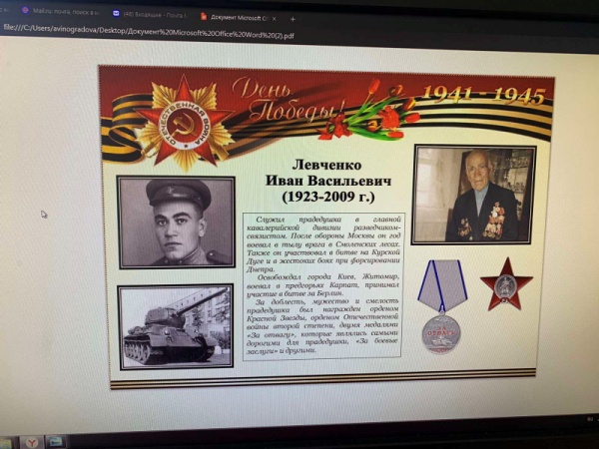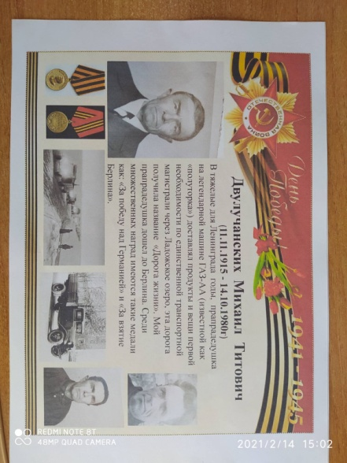
Мы будем всегда помнить их великий подвиг, великую победу над врагом
Ребёнок читает:
Войны я не видел, но знаю,
Как трудно народу пришлось,
И голод, и холод, и ужас-
Всё им испытать довелось.
Пусть мирно живут на планете,
Пусть дети не знают войны,
Пусть яркое солнышко светит!
Мы дружной семьей быть должны!

Давайте возложим цветы , сделанные на уроке технологии к нашей доске памяти.

